INSTITUTO POLITÉCNICO NACIONAL
ESCUELA SUPERIOR DE CÓMPUTO

Sistemas Distribuidos

Prof. Carlos Pineda Guerrero

Alejandro de Jesús Zepeda Flores

Tarea 5. Chat multicast.

11 de noviembre de 2020
Requisitos
Desarrollar un programa en Java que implemente un chat utilizando comunicación multicast mediante datagramas. Se deberá ejecutar en 4 terminales de Linux.

Se deberá pasar como parámetro al programa el nombre del usuario que va a escribir en el chat. Para demostrar el programa, se deberá utilizar los siguientes usuarios: Donald, Hugo, Paco y Luis.

El programa deberá utilizar las funciones para enviar y recibir mensajes previamente vistas durante la clase.

El funcionamiento general del programa es el siguiente:
- El programa creará un thread que actuará como cliente multicast, el cual recibirá los mensajes del resto de los nodos. Cada mensaje recibido será desplegado en la pantalla.

- En el método main, dentro de un ciclo infinito, se desplegará el siguiente prompt: “Escribe el mensaje”, se leerá un String utilizando el método readLine() de la clase BufferedReader. Entonces se deberá enviar el mensaje a todos los nodos que pertenecen al grupo identificado por la IP 230.0.0.0 a través del puerto 50000.

- El mensaje deberá tener la siguiente forma nombre_usuario : mensaje_ingresado, dónde el nombre_usuario es el nombre que pasó como parámetro al programa (Donald, Hugo, Paco o Luis) y el mensaje_recibido, el mensaje que ingresó el usuario.

Desarrollo
La clase principal es Chat, sin embargo, dentro de esa clase existe otra llamada Worker que hereda de la clase Thread, por lo cual, podemos implementar el método run().
Dentro de un ciclo infinito, procedemos a crear el Socket y unirlo al grupo especificado por la dirección IP 230.0.0.0. a través del puerto 50000. Además, por medio de la función recibe_mensaje, obtenemos los datos enviados por el resto de los usuarios y los imprimimos en pantalla con el formato solicitado (Figura 1).
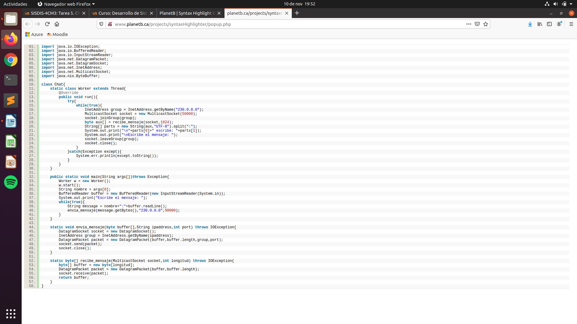
Figura 1. Clase Worker.

Para el método main, se crea un objeto de la clase Worker y se inicia la ejecución de su thread. Después, obtenemos el nombre ingresado por el usuario que se encuentra en la posición 0 del arreglo args.

Posteriormente, se emplea un proceso similar al del método run, sin embargo, está vez es para enviar el mensaje. Dentro de un ciclo infinito, leemos el mensaje ingresado por el usuario y lo concatenamos con su nombre para darle el formato solicitado.

Por último, se utiliza la función envia_mensaje. (Figura 2).

Figura 2. Método main.

La última parte de nuestro programa, radica en las funcionas para enviar y recibir el mensaje. Como son las implementadas en la clase anterior, únicamente hacemos uso de ellas. (Figura 3).
Figura 3. Funciones para enviar y recibir mensajes.

Resultados
Para comenzar, es necesario compilar nuestro archivo Chat.java para así poder generar el ejecutable y proceder a la ejecución de nuestro Chat.
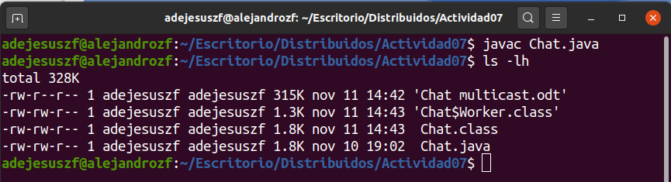
Figura 4. Compilación del archivo Chat.java

Después, es necesario abrir 4 terminales de Linux para simular los 4 usuarios del Chat, en este caso son: Donald, Hugo, Paco y Luis.
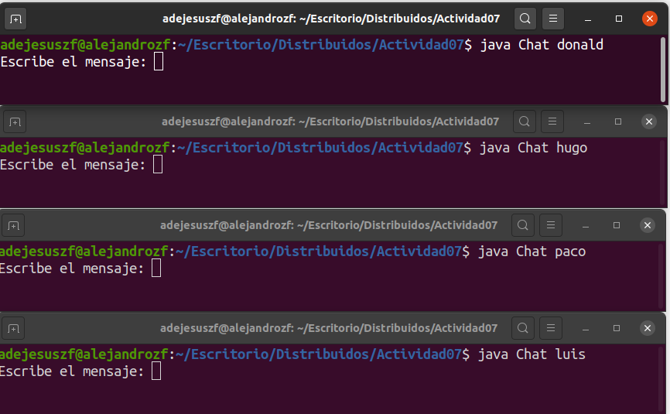

Figura 5. Ejecución de los 4 usuarios.
El siguiente paso, es iniciar la conversación de los usuarios con el Chat de prueba que nos fue proporcionado para la práctica. Nota, ver que el mensaje igual aparece, incluso para el usuario que lo envío. Para diferenciar, agregué un salto de línea
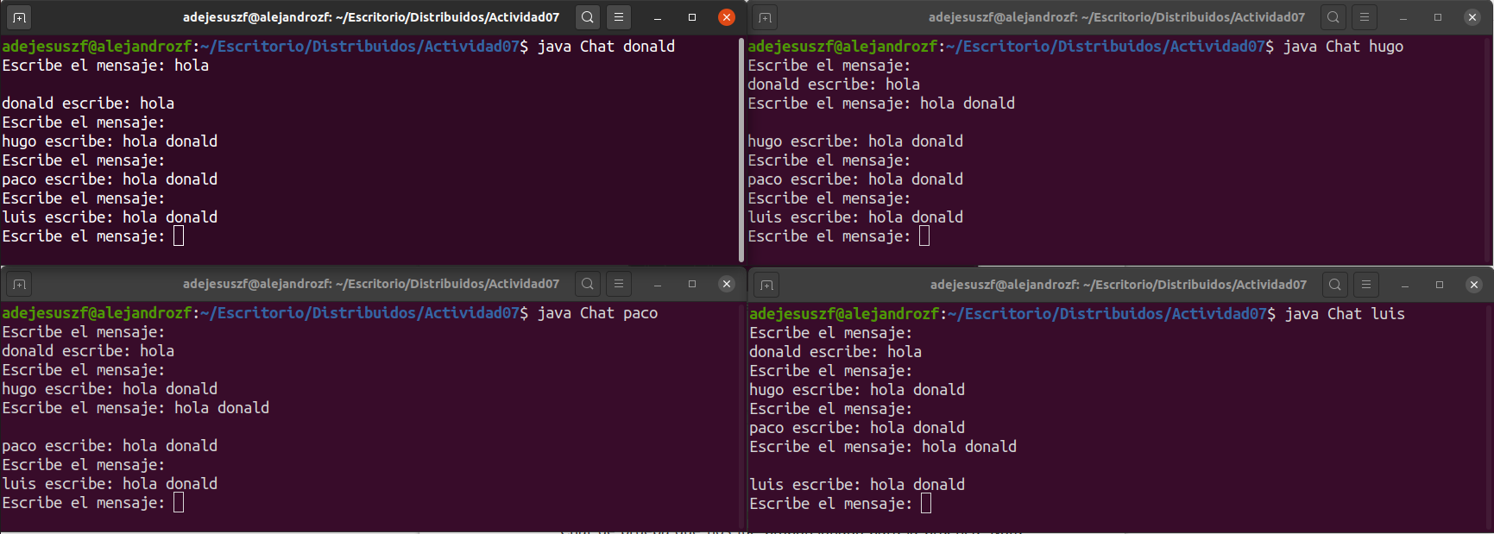
Figura 6. Saludo inicial de los usuarios.

Las figuras 7-10 muestran el chat individual de los usuarios.
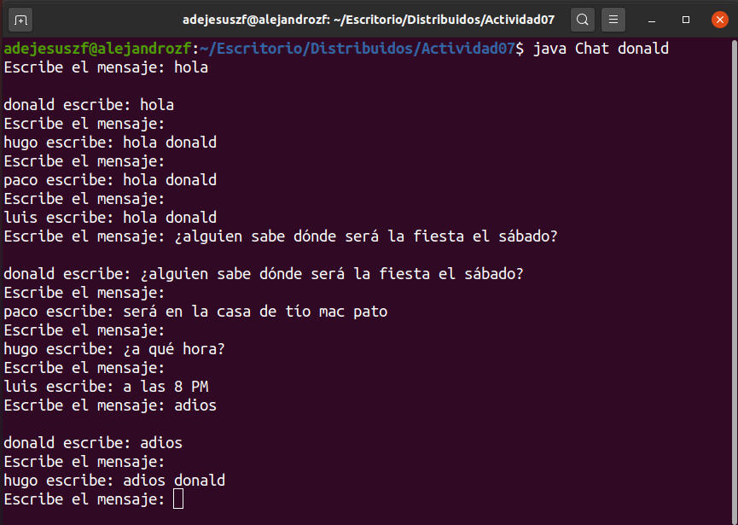
Figura 7. Conversación de Donald.

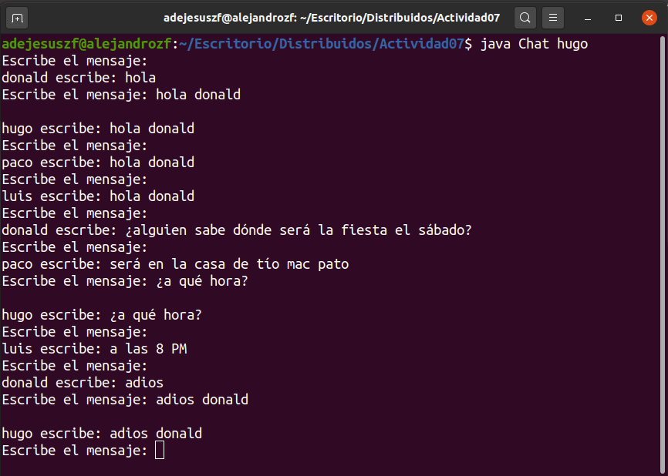
Figura 8. Conversación de Hugo.

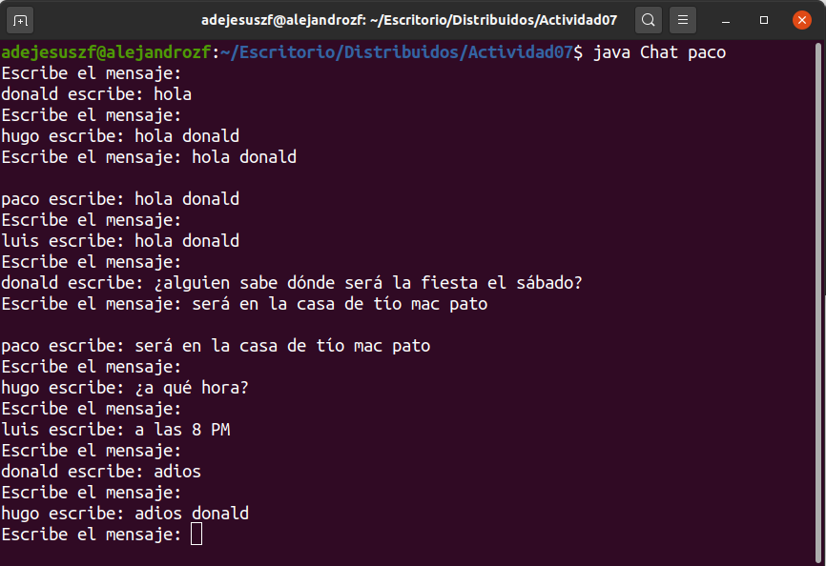
Figura 9. Conversación de Paco.
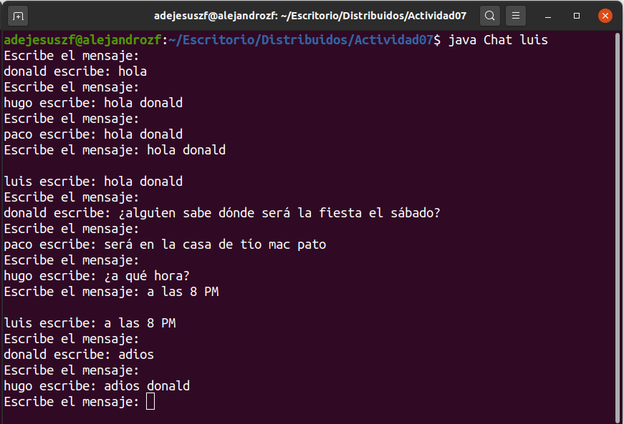
Figura 10. Conversación de Luis.

Conclusión
El uso de sockets multicast facilita la comunicación entre el cliente y el servidor, aunque durante está práctica todo se realiza en el mismo programa mediante hilos, implementarlo a realmente a una arquitectura C/S será más fácil. De igual manera, debido a que en nosotros definimos el cuerpo del mensaje, para este caso; nombre_de_usuario:mensaje, también podríamos añadir un campo más para incluir el destinatario, de tal forma que se puedan enviar mensajes personalizados.

